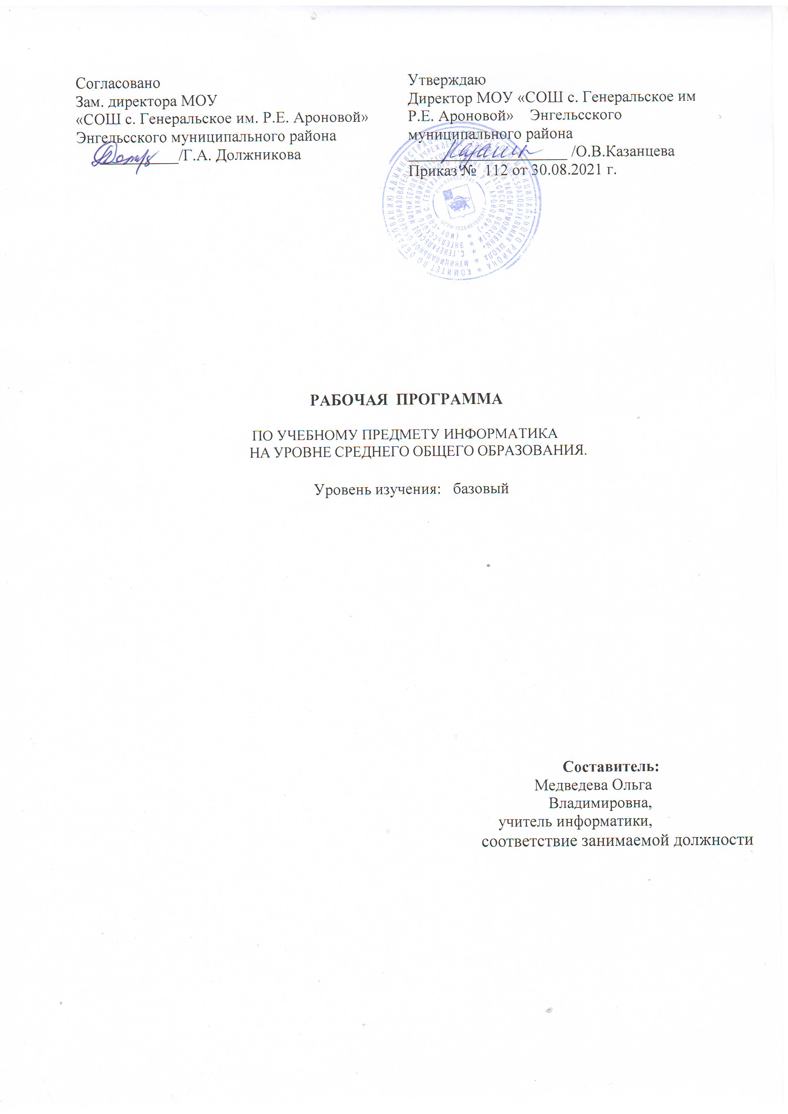

- ПОЯСНИТЕЛЬНАЯ ЗАПИСКА

Рабочая программа разработана на основе образовательной программы ФГОС ООО в соответствии с :
- Федеральным законом от 29.12.2012г. №273-ФЗ «Об образовании в Российской Федерации» (ст.2.п.п.9.10)
- Положением об Основной образовательной программе основного общего образования МОУ «СОШ с. Генеральское им Р.Е.Ароновой»;
- Авторской программы Л.Л. Босовой, А.Ю. Босова; издательство «БИНОМ. Лаборатория знаний».

В связи с принятием Федерального закона от 31 июля 2020 г. N 304-ФЗ "О внесении изменений в Федеральный закон "Об образовании в Российской Федерации" по вопросам воспитания обучающихся" Рабочая программа воспитания в МОУ «СОШ с. Генеральское им. Р.Е.Ароновой»» реализуется в единстве урочной и внеурочной деятельности. В урочной деятельности в 2021-2022 учебном году по предмету «информатика» реализуется модуль «Школьный урок».

Планируемые результаты освоения обучающимися

основной образовательной программы основного общего образования.

Федеральный государственный образовательный стандарт среднего общего образования устанавливает требования к результатам освоения обучающимися основной образовательной программы:

Личностные результаты:
- ориентация обучающихся на реализацию позитивных жизненных перспектив, инициативность, креативность, готовность и способность к личностному самоопределению, способность ставить цели и строить жизненные планы;
- принятие и реализация ценностей здорового и безопасного образа жизни, бережное, ответственное и компетентное отношение к собственному физическому и психологическому здоровью;
- российская идентичность, способность к осознанию российской идентичности в поликультурном социуме, чувство причастности к историко-культурной общности российского народа и судьбе России, патриотизм;
- готовность обучающихся к конструктивному участию в принятии решений, затрагивающих их права и интересы, в том числе в различных формах общественной самоорганизации, самоуправления, общественно значимой деятельности;
- нравственное сознание и поведение на основе усвоения общечеловеческих ценностей, толерантного сознания и поведения в поликультурном мире, готовности и способности вести диалог с другими людьми, достигать в нем взаимопонимания, находить общие цели и сотрудничать для их достижения;
- развитие компетенций сотрудничества со сверстниками, детьми младшего возраста, взрослыми в образовательной, общественно полезной, учебно-исследовательской, проектной и других видах деятельности.
- мировоззрение, соответствующее современному уровню развития науки, значимости науки, готовность к научно-техническому творчеству, владение достоверной информацией о передовых достижениях и открытиях мировой и отечественной науки, заинтересованность в научных знаниях об устройстве мира и общества;
- готовность и способность к образованию, в том числе самообразованию, на протяжении всей жизни; сознательное отношение к непрерывному образованию как условию успешной профессиональной и общественной деятельности;
- уважение ко всем формам собственности, готовность к защите своей собственности,
- осознанный выбор будущей профессии как путь и способ реализации собственных жизненных планов;
- готовность обучающихся к трудовой профессиональной деятельности как к возможности участия в решении личных, общественных, государственных, общенациональных проблем.
  - Применение на практике принципов обеспечения информационной безопасности, способов и средств обеспечения надежного функционирования средств ИКТ.
  - Формирование умения работать с различными видами информации, самостоятельно планировать и осуществлять индивидуальную и коллективную информационную деятельность, представлять и оценивать ее результаты.
  - Формирование навыков и умений безопасного и целесообразного поведения при работе с компьютерными программами и в Интернете, умения соблюдать нормы информационной этики и права.
  - Воспитание трудолюбия, сознательного, творческого отношения к образованию, труду и жизни, сознательному выбору профессии.
  - Воспитание ответственного и избирательного отношения к информации.
  - Умение создавать и поддерживать индивидуальную информационную среду, обеспечивать защиту значимой информации и личную информационную безопасность; развитие чувства личной ответственности за качество окружающей информационной среды.

Метапредметные результаты
выпускник научится:
- самостоятельно определять цели, задавать параметры и критерии, по которым можно определить, что цель достигнута;
- оценивать возможные последствия достижения поставленной цели в деятельности, собственной жизни и жизни окружающих людей, основываясь на соображениях этики и морали;
- ставить и формулировать собственные задачи в образовательной деятельности и жизненных ситуациях;
- оценивать ресурсы, в том числе время и другие нематериальные ресурсы, необходимые для достижения поставленной цели;
- выбирать путь достижения цели, планировать решение поставленных задач, оптимизируя материальные и нематериальные затраты;
- организовывать эффективный поиск ресурсов, необходимых для достижения поставленной цели;
- сопоставлять полученный результат деятельности с поставленной заранее целью;
- искать и находить обобщенные способы решения задач, в том числе, осуществлять развернутый информационный поиск и ставить на его основе новые (учебные и познавательные) задачи;
- критически оценивать и интерпретировать информацию с разных позиций, распознавать и фиксировать противоречия в информационных источниках;
- использовать различные модельно-схематические средства для представления существенных связей и отношений, а также противоречий, выявленных в информационных источниках;
- находить и приводить критические аргументы в отношении действий и суждений другого; спокойно и разумно относиться к критическим замечаниям в отношении собственного суждения, рассматривать их как ресурс собственного развития;
- выходить за рамки учебного предмета и осуществлять целенаправленный поиск возможностей для широкого переноса средств и способов действия.
- осуществлять деловую коммуникацию как со сверстниками, так и со взрослыми (как внутри образовательной организации, так и за ее пределами), подбирать партнеров для деловой коммуникации исходя из соображений результативности взаимодействия, а не личных симпатий;
- координировать и выполнять работу в условиях реального, виртуального и комбинированного взаимодействия;
- развернуто, логично и точно излагать свою точку зрения с использованием адекватных (устных и письменных) языковых средств.

Предметные результаты по разделам курса
Результаты базового уровня ориентированы на общую функциональную грамотность, получение компетентностей для повседневной жизни и общего развития.

Информация и информационные процессы
Выпускник на базовом уровне научится:
(не предусмотрено примерной программой)
Выпускник на базовом уровне получит возможность научиться:
- использовать знания о месте информатики в современной научной картине мира;
- строить неравномерные коды, допускающие однозначное декодирование сообщений, используя условие Фано.
- использовать знания о кодах, которые позволяют обнаруживать ошибки при передаче данных, а также о помехоустойчивых кодах. Компьютер и его программное обеспечение
Выпускник на базовом уровне научится:
- аргументировать выбор программного обеспечения и технических средств ИКТ для решения профессиональных и учебных задач, используя знания о принципах построения персонального компьютера и классификации его программного обеспечения;
- применять антивирусные программы для обеспечения стабильной работы технических средств ИКТ;
- использовать готовые прикладные компьютерные программы в соответствии с типом решаемых задач и по выбранной специализации; – соблюдать санитарно-гигиенические требования при работе за персональным компьютером в соответствии с нормами действующих СанПиН.
Выпускник на базовом уровне получит возможность научиться:
- классифицировать программное обеспечение в соответствии с кругом выполняемых задач;
- понимать основные принципы устройства современного компьютера и мобильных электронных устройств;
- использовать правила безопасной и экономичной работы с компьютерами и мобильными устройствами;
- понимать принцип управления робототехническим устройством;
- осознанно подходить к выбору ИКТ-средств для своих учебных и иных целей;
- диагностировать состояние персонального компьютера или мобильных устройств на предмет их заражения компьютерным вирусом;
- использовать сведения об истории и тенденциях развития компьютерных технологий; познакомиться с принципами работы распределенных вычислительных систем и параллельной обработкой данных;
- узнать о том, какие задачи решаются с помощью суперкомпьютеров; узнать, какие существуют физические ограничения для характеристик компьютера.

Представление информации в компьютере
Выпускник на базовом уровне научится:
- переводить заданное натуральное число из двоичной записи в восьмеричную и шестнадцатеричную, и обратно; сравнивать числа, записанные в двоичной, восьмеричной и шестнадцатеричной системах счисления;
- определять информационный объѐм графических и звуковых данных при заданных условиях дискретизации
Выпускник на базовом уровне получит возможность научиться:
–складывать и вычитать числа, записанные в двоичной, восьмеричной и шестнадцатеричной системах счисления;
- использовать знания о дискретизации данных в научных исследо ваниях и технике.
Элементы теории множеств и алгебры логики
Выпускник на базовом уровне научится:
- строить логической выражение по заданной таблице истинности; решать несложные логические уравнения.
Выпускник на базовом уровне получит возможность научиться:
- выполнять эквивалентные преобразования логических выражений, используя законы алгебры логики, в том числе и при составлении поисковых запросов.

Современные технологии создания и обработки информационных объектов
выпускник на базовом уровне научится:
- создавать структурированные текстовые документы и демонстрационные материалы с использованием возможностей современных программных средств.
Выпускник на базовом уровне получит возможность научиться:
(не предусмотрено примерной программой) Обработка информации в электронных таблицах Выпускник на базовом уровне научится:
- использовать электронные таблицы для выполнения учебных заданий из различных предметных областей;
- представлять результаты математического моделирования в наглядном виде, готовить полученные данные для публикации.
Выпускник на базовом уровне получит возможность научиться:
- планировать и выполнять небольшие исследовательские проекты с помощью компьютеров; использовать средства ИКТ для статистической обработки результатов экспериментов;
- разрабатывать и использовать компьютерно-математические модели; оценивать числовые параметры моделируемых объектов и процессов; интерпретировать результаты, получаемые в ходе моделирования реальных процессов; анализировать готовые модели на предмет соответствия реальному объекту или процессу.

Алгоритмы и элементы программирования
Выпускник на базовом уровне научится:
- определять результат выполнения алгоритма при заданных исходных данных;
- узнавать изученные алгоритмы обработки чисел и числовых последовательностей; создавать на их основе несложные программы анализа данных;
- читать и понимать несложные программы, написанные на выбранном для изучения универсальном алгоритмическом языке высокого уровня;
- выполнять пошагово (с использованием компьютера или вручную) несложные алгоритмы управления исполнителями и анализа числовых и текстовых данных;
- создавать на алгоритмическом языке программы для решения типовых задач базового уровня из различных предметных областей с использованием основных алгоритмических конструкций;
- понимать и использовать основные понятия, связанные со сложностью вычислений (время работы, размер используемой памяти).
Выпускник на базовом уровне получит возможность научиться:
- использовать знания о постановках задач поиска и сортировки, их роли при решении задач анализа данных;
- получать представление о существовании различных алгоритмов для решения одной задачи, сравнивать эти алгоритмы с точки зрения времени их работы и используемой памяти;
- применять навыки и опыт разработки программ в выбранной среде программирования, включая тестирование и отладку программ;
- использовать основные управляющие конструкции последовательного программирования и библиотеки прикладных программ; выполнять созданные программы.

Информационное моделирование
Выпускник на базовом уровне научится:
- находить оптимальный путь во взвешенном графе;
- использовать компьютерно - математические модели для анализа соответствующих объектов и процессов, в том числе оценивать числовые параметры моделируемых объектов и процессов, а также интерпретировать результаты, получаемые в ходе моделирования реальных процессов;
- использовать табличные (реляционные) базы данных, в частности, составлять запросы в базах данных (в том числе, вычисляемые запросы), выполнять сортировку и поиск записей в БД;
- описывать базы данных и средства доступа к ним; наполнять разработанную базу данных.
Выпускник на базовом уровне получит возможность научиться:
- использовать знания о графах, деревьях и списках при описании реальных объектов и процессов;
- применять базы данных и справочные системы при решении задач, возникающих в ходе учебной деятельности и вне еѐ;
- создавать учебные многотабличные базы данных. Сетевые информационные технологии Выпускник на базовом уровне научится:
- использовать компьютерные энциклопедии, словари, информационные системы в Интернете; вести поиск в информационных системах; – использовать сетевые хранилища данных и облачные сервисы;
- использовать в повседневной практической деятельности (в том числе — размещать данные) информационные ресурсы интернетсервисов и виртуальных пространств коллективного взаимодействия, соблюдая авторские права и руководствуясь правилами сетевого этикета.
Выпускник на базовом уровне получит возможность научиться:
- использовать компьютерные сети и определять их роли в современном мире; узнать базовые принципы организации и функционирования компьютерных сетей, нормы информационной этики и права;
- анализировать доменные имена компьютеров и адреса документов в Интернете;
- понимать общие принципы разработки и функционирования интернет- приложений;
- создавать веб-страницы, содержащие списки, рисунки, гиперссылки, таблицы, формы; организовывать личное информационное пространство;
- критически оценивать информацию, полученную из сети Интернет.

Основы социальной информатики
Выпускник на базовом уровне научится: (не предусмотрено примерной программой)
Выпускник на базовом уровне получит возможность научиться:
- использовать принципы обеспечения информационной безопасности, способы и средства обеспечения надежного функционирования средств ИКТ.

2.Содержание учебного предмета

10 КЛАСС
(Общее число часов – 35).

Информация и информационные процессы (6 ч)
Информация. Информационная грамотность и информационная культура. Подходы к измерению информации. Информационные связи в системах различной природы. Обработка информации. Передача и хранение информации

Компьютер и его программное обеспечение (5 ч)
История развития вычислительной техники. Основополагающие принципы устройства ЭВМ. Программное обеспечение компьютера. Файловая система компьютера

Представление информации в компьютере (9 ч)
Представление чисел в позиционных системах счисления. Перевод чисел из одной позиционной системы счисления в другую. «Быстрый» перевод чисел в компьютерных системах счисления. Арифметические операции в позиционных системах счисления. Представление чисел в компьютере. Кодирование текстовой, графической и звуковой информации.

Элементы теории множеств и алгебры логики (8 ч)
Сведения из теории множеств. Алгебра логики. Таблицы истинности. Основные законы алгебры логики. Преобразование логических выражений. Элементы схемотехники. Логические схемы. Логические задачи и способы их решения.

Современные технологии создания и обработки информационных объектов (5 ч)
Текстовые документы. Объекты компьютерной графики. Компьютерные презентации.

11 класс
(общее количество часов – 34)

Обработка информации в электронных таблицах (6 часов)
Табличный процессор. Редактирование и форматирование в табличном процессоре. Встроенные функции и их использование. Логические функции. Инструменты анализа данных

Алгоритмы и элементы программирования (9 часов)
Основные сведения об алгоритмах. Алгоритмические структуры. Запись алгоритмов на языке программирования Паскаль. Анализ программ с помощью трассировочных таблиц.
Функциональный подход к анализу программ. Структурированные типы данных. Массивы Структурное программирование . Рекурсивные алгоритмы

Информационное моделирование (8 часов)
Модели и моделирование. Моделирование на графах. Знакомство с теорией игр. База данных как модель предметной области. Реляционные базы данных. Системы управления базами данных. Проектирование и разработка базы данных

Сетевые информационные технологии (5 часов)
Основы построения компьютерных сетей. Как устроен Интернет. Службы Интернета . Интернет как глобальная информационная система

Основы социальной информатики (4 часа)
Информационное общество. Информационное . Информационная безопасность.

3 Тематическое планирование

10 класс
№ п/п | Тематический блок | Кол- во часо в | К-во контрольн ых и  практическ их работ | Испол ьзован ие ИКТ | Использо вание проектно й  деятельно сти | Использован ие исследовате льской  деятельност и | Реализация программы воспитания
1 | Информация и  информационные процессы | 6 | пр.- 4  к/р - 1 | 5 | 1 | 1 | Модуль  «Школьный урок»
2 | Компьютер и его программное  обеспечение | 5 | пр.- 2  к/р - 1 | 4 | 2 |  | Модуль  «Школьный урок»
3 | Представление информации в  компьютере | 9 | пр.- 0  к/р - 1 | 8 |  | 1 | Модуль  «Школьный урок»
4 | Элементы теории  множеств и алгебры логики | 8 | пр.- 1  к/р - 1 | 7 |  | 1 | Модуль  «Школьный урок»
5 | Современные технологии создания и обработки информационных  объектов | 5 | пр.- 3  к/р - 1 | 4 | 1 | 1 | Модуль  «Школьный урок»
6 | Итоговое  повторение | 2 | К/р -1 | 1 |  |  | Модуль  «Школьный урок»
 | Итого | 35 | к/р – 3  пр/р - 12 | 29 | 4 | 4

11 класс

№ п/п | Тематический блок | Кол-во часов | К-во контрольн ых и  практическ их работ | Исполь зовани е ИКТ | Использо вание проектно й  деятельно сти | Использован ие исследовате льской  деятельност и | Реализация программы воспитания
1 | Обработка информации в электронных  таблицах | 6 | пр.- 5  к/р - 1 | 6 | 0 | 1 | Модуль  «Школьный урок»
2 | Алгоритмы и элементы программирован  ия | 9 | пр.- 8  к/р - 1 | 9 | 0 |  | Модуль  «Школьный урок»
3 | Информационно е моделирование | 8 | пр.- 4  к/р - 1 | 8 |  | 2 | Модуль  «Школьный урок»
4 | Сетевые  информационны е технологии | 5 | пр.- 1  к/р - 1 | 5 | 4 | 1 | Модуль  «Школьный урок»
5 | Основы  социальной информатики | 3 | пр.- 0  к/р - 0 | 3 | 3 |  | Модуль  «Школьный урок»
6 | Итоговое  повторение | 3 | К/р -1 | 0 |  |  | Модуль  «Школьный урок»
 | Итого | 34 | к/р –5  пр/р - 18 | 31 | 7 | 4

